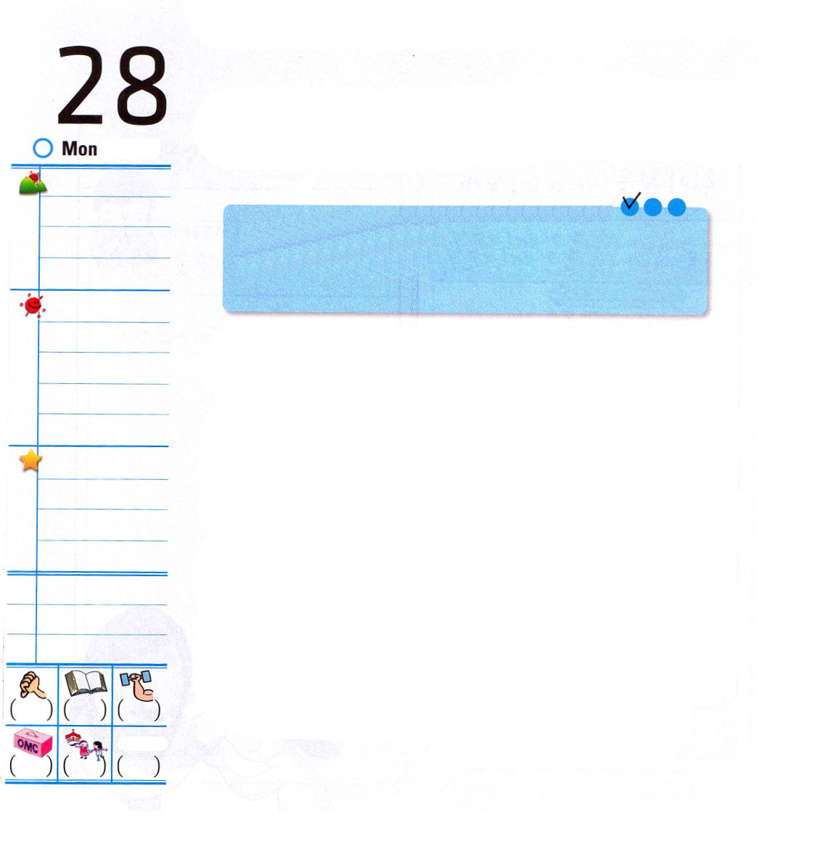

月曜日

定刻祈りに成功したらチェックしよう
エペソ4:14～21
どうか父が、その栄光の豊かさに従い、御霊により、力をもって、あなたがたの内なる人を強くしてくださいますように。(16) インマヌエル教会聖日2部 / 2010.10/31

麻薬とお酒が悪いという事実を知らないから、中毒者になっているのではありません。また、意志の力が弱いから簡単にはまったということでもありません。人は表面に現れた姿より、そのたましいの状態がとても重要です。内なる人が強くなってこそ、外から来る誘惑や自分がつまずくようになるがっかりすることを越えて勝利することができます。内なる人が健康なように手助けするのが、まさに「伝道」であり、私の内なる人を強くなるように訓練するのが「伝道者の生活」を実践する集中訓練です。
神様を離れて罪とサタンの権威の下で苦しんでいる内なる人をいやすためには「ただ福音」でなければできません。聖霊に満たされたレムナントが神様のみことばをかたくにぎって集中して祈るときに、私と現場と世の中が生かされる真の答えが始まるようになります。

でんどう
みことば
いのり

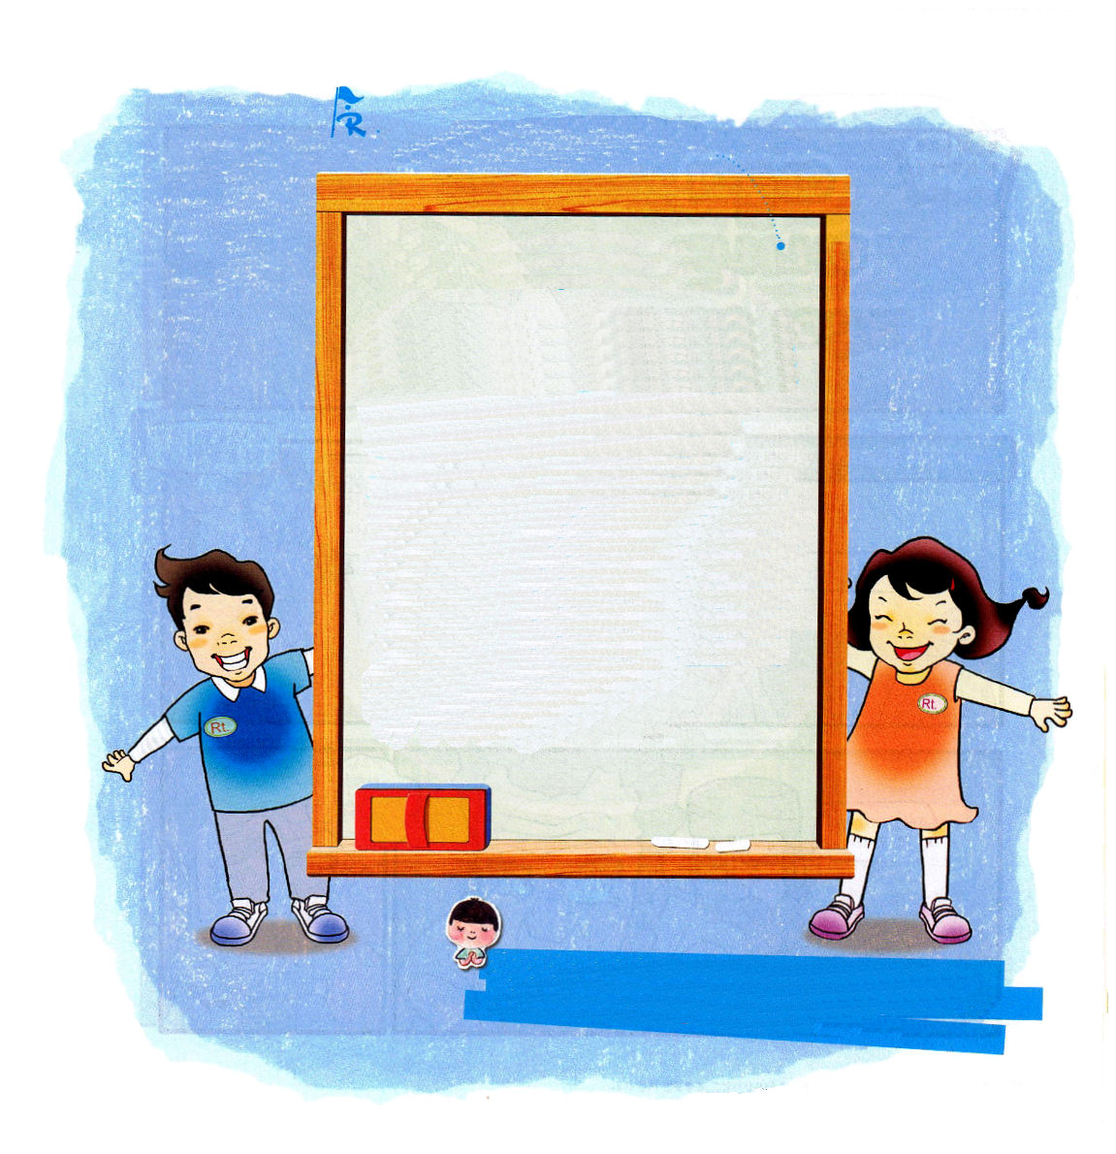
下のみことばを聖書から見つけて、書いて暗唱して、みことばの種を植えましょう。

エペソ3章16節のみことば
どうか父が、その栄光の豊かさに従い、御霊により、力をもって、あなたがたの内なる人を強くしてくださいますように。

神様の救いと力を信じさせてください。聖霊に満たされて内なる人が強くなり、他の友だちを助けることができる今日のみことばと祈りと伝道を味わう伝道者の生活ができるように願います。イエス・キリストのお名前によってお祈りします。アーメン。
全地よ。神に向かって喜び叫べ。（詩篇66:1）

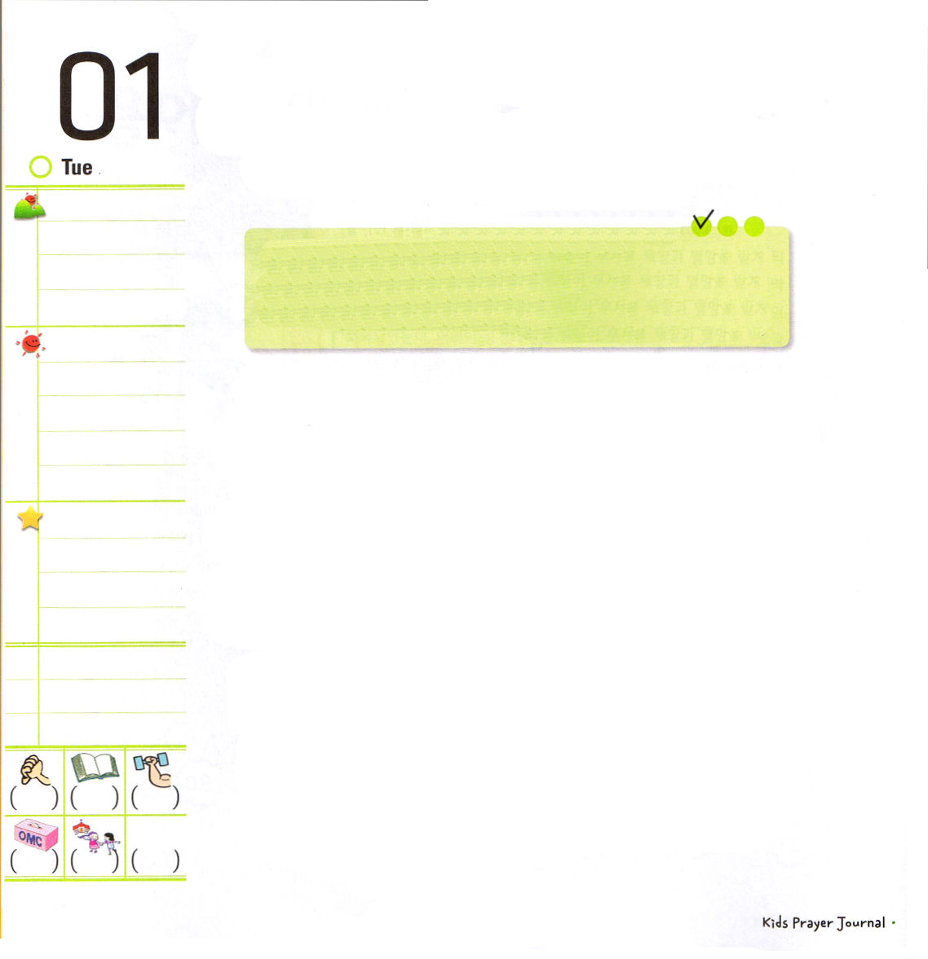
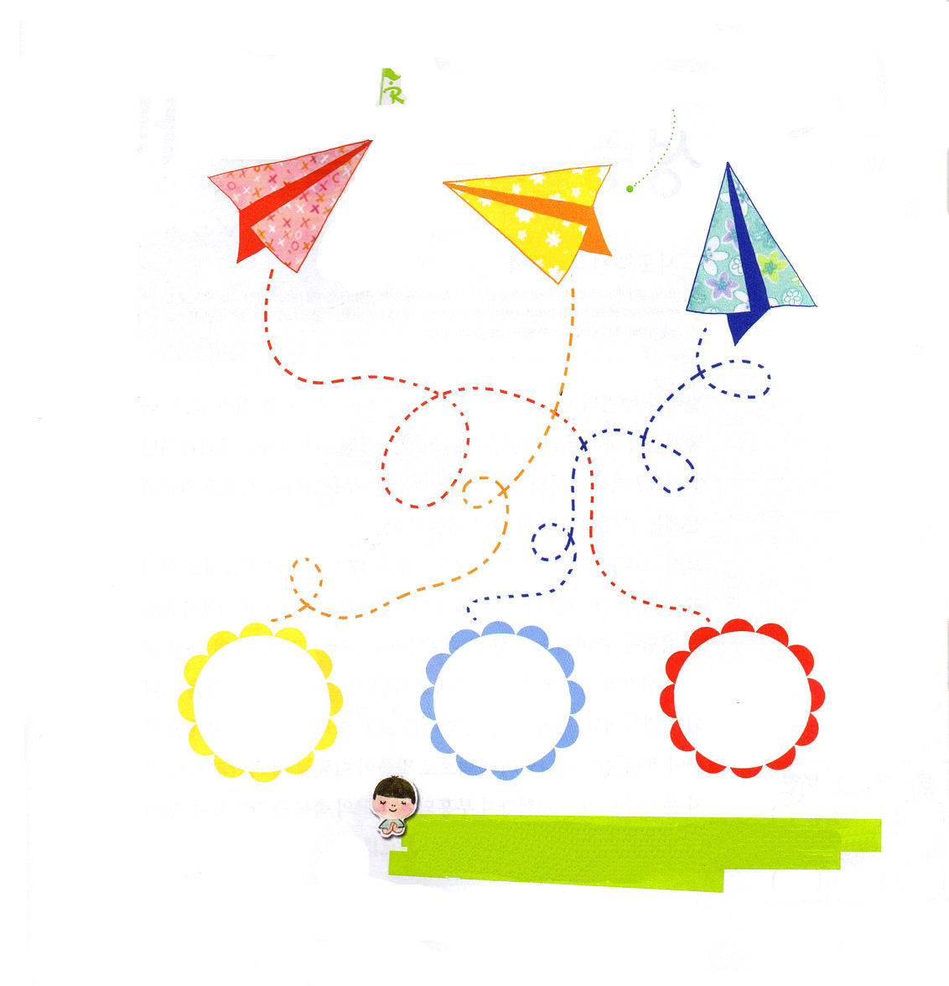

火曜日
定刻祈りに成功したらチェックしよう
Iテサロニケ1：2～5
なぜなら、私たちの福音があなたがたに伝えられたのは、ことばだけによったのではなく、力と聖霊と強い確信とによったからです。また、私たちがあなたがたのところで、あなたがたのために、どのようにふるまったかは、あなたがたが知っています。 (5)
世界Remnant文化宣教大会メッセージ 1次 / 2010.11.3

インドの言葉を学ぶために「ゴードン・マクスウェル」宣教師がヒンズー教の修道僧を訪れました。「私はあなたに伝道されたくない!」と言って修道僧はことわりました。マクスウェル宣教師は、ただ言葉だけ教えてくださいと頼んだのですが「あなたと交わった人で、クリスチャンにならなかった人はいないではないか」と恐れました。ゴードン・マクスウェル宣教師のように、だれに会っても福音を正確に伝える弟子がテサロニケに集まりました。そこは酒と快楽の神をおがむ偶像都市なので、テサロニケ教会の信徒は迫害を受けたのですが、最後まで信仰を守りながら福音を伝えました。
結局、信じる人々の模範になって、みことばに聞きしたがう「信仰の働き」とたましいの実を結ぶ「愛の労苦」と天国を待ち望む「希望の忍耐」でいつも勝利しました。私たちも聖霊の力と大きい確信で福音を体験しながら味わう伝道者の生活を実践するようにしましょう。

でんどう
みことば
いのり

赤い線（信仰の）、だいだい色の線（愛の）青い線
（希望の）をたどってみてね

神様の力を基準にして、神様の方法である聖霊の満たしを受けて、神様の時刻表の中で大きな確信で伝道者の生活をおくるレムナントにならせてください。イエス・キリストのお名前によってお祈りします。アーメン。

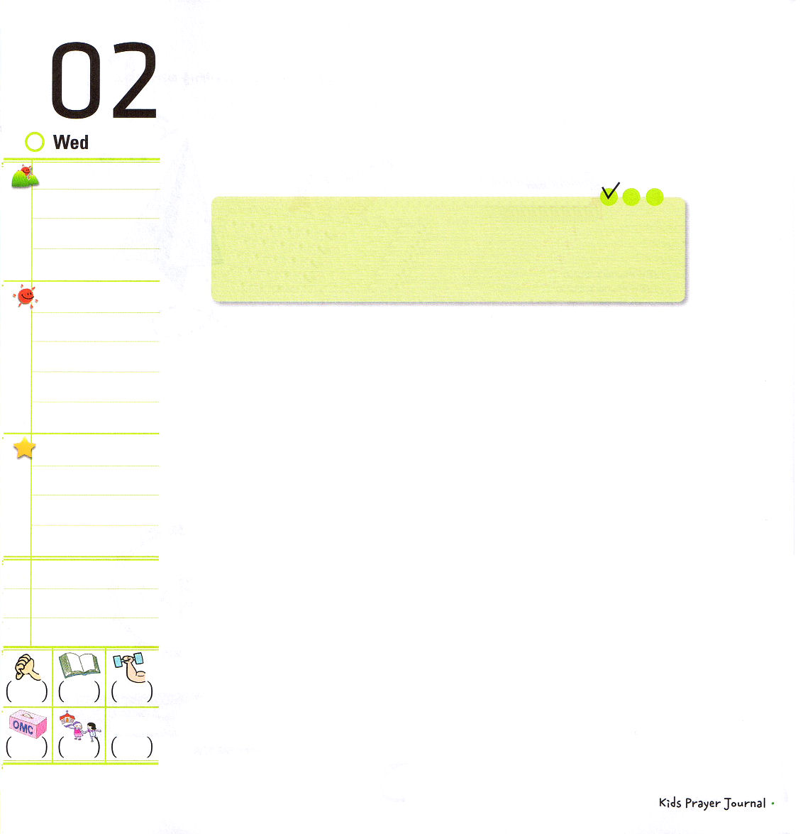

水曜日
定刻祈りに成功したらチェックしよう
使徒2：1～4
五旬節の日になって、みなが一つ所に集まっていた。すると突然、天から、激しい風が吹いてくるような響きが起こり、彼らのいた家全体に響き渡った。また、炎のような分かれた舌が現れて、ひとりひとりの上にとどまった。すると、みなが聖霊に満たされ、御霊が話させてくださるとおりに、他国のことばで話しだした。世界Remnant文化宣教大会メッセージ 2次 / 2010.11.22

毎日、聖霊の導きを受けながら生きたいのですが、思ったようにやさしいことではありません。どうにかして神様のみことばをにぎろうと努力したのですが、結果は、がっかりするだけでしたか。さらに私と関係なく行われる親や家庭と家系の問題は、がまんできないほど大変です。
ただキリストで私の生活が満たされるようになるとき、神様のみことばのとおり現場が変化します。神様は私に向かったもっともよい時刻表と世界福音化の答えを準備しておかれたためです。また、キリストのからだである教会と聖霊の働きによってだけ、いろいろなかたちに分れた人の心と考えを一つになるようにさせます。結局、聖霊の働きを見てついて行ってこそ、私の足りない部分がうめられます。神様の力でみことばがなされるとき、貧困といろいろな問題に勝って、教会まで復興する最高の祝福を確認できます。「私たちはいっしょに聖霊の働きについて行きましょう!」

でんどう
みことば
いのり

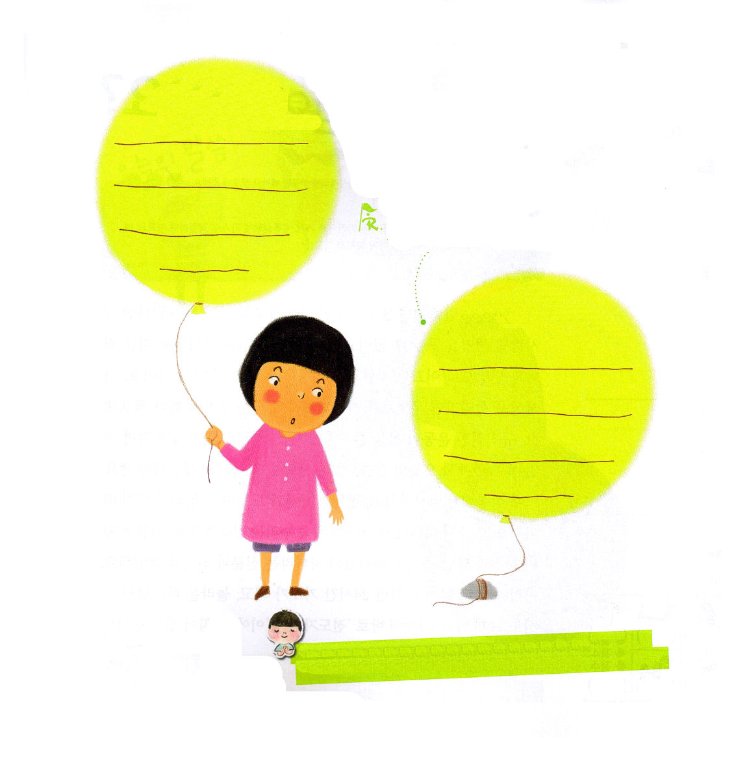

わたしの かんがえ

私の考えを書いて、神様の考えに変えて記録してみましょう。

かみさまの かんがえ
今日、私の生活で聖霊の働きを信じさせてくださり、この時代を生かす最高の答えをあたえてください。イエス・キリストのお名前によってお祈りします。アーメン。

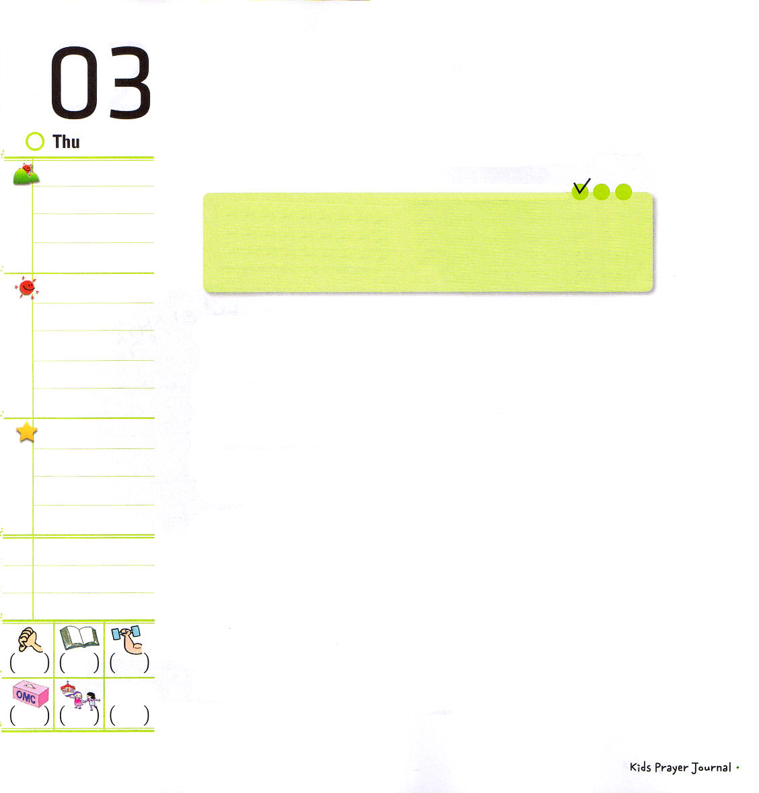

木曜日

定刻祈りに成功したらチェックしよう
使徒19：8～21
これらのことが一段落すると、パウロは御霊の示しにより、マゲドニヤとアカヤを通ったあとでエルサレムに行くことにした。そして、「私はそこに行ってから、ローマも見なければならない」と言った。 (21)
世界Remnant文化宣教大会メッセージ 3次 / 2010.11.28

水に落ちた人にひもを投げても、私にひもをひっぱる力がないならば、その人のいのちを助けることはできません。今、世の中の人は神様を離れた罪と滅びに引っぱるサタンと、おそろしい地獄の沼に落ちています。この世を生かそうとするなら、なにより神様がくださる霊的な力が必要です。規則的な運動がからだを強くするように、霊的な力を受けようとするなら、毎日、福音にあって今日のみことば、祈り、伝道をかならずにぎって実践しなければなりません。このとき、聖霊が働いて、天の軍勢と御使いが助けてくれて、暗やみの勢力がはなれていきます。これが神の国をずっと味わう方法です。どんな問題や事件、出会いの中にも、神様の子どもという身分と権威を確認しましょう。こういう体質に生活が変われば、24時間祈りがなりたって、おどろくべき神様の働きも見るようになります。これがまさに「伝道者の力」なのです。力があるレムナントは多くのたましいを生かすことができます。

でんどう
みことば
いのり

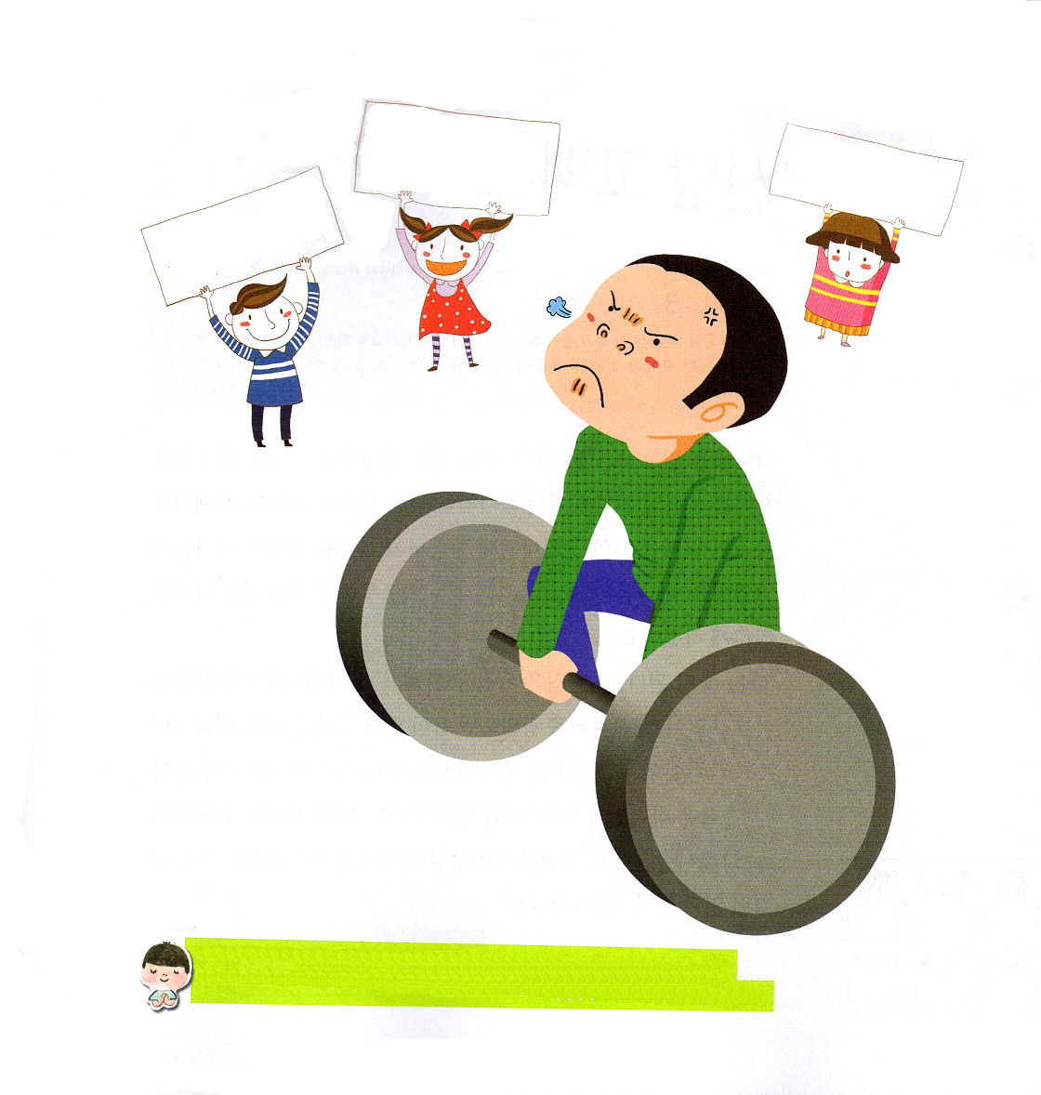

新しい歌を主に歌え。全地よ。主に歌え。(詩篇96:1)
ひとりでいても、ともにいても、いつどこでも、だれに会っても、伝道者の生活で未来まで成功するレムナントのモデルとならせてください。イエス・キリストのお名前によってお祈りします。アーメン。

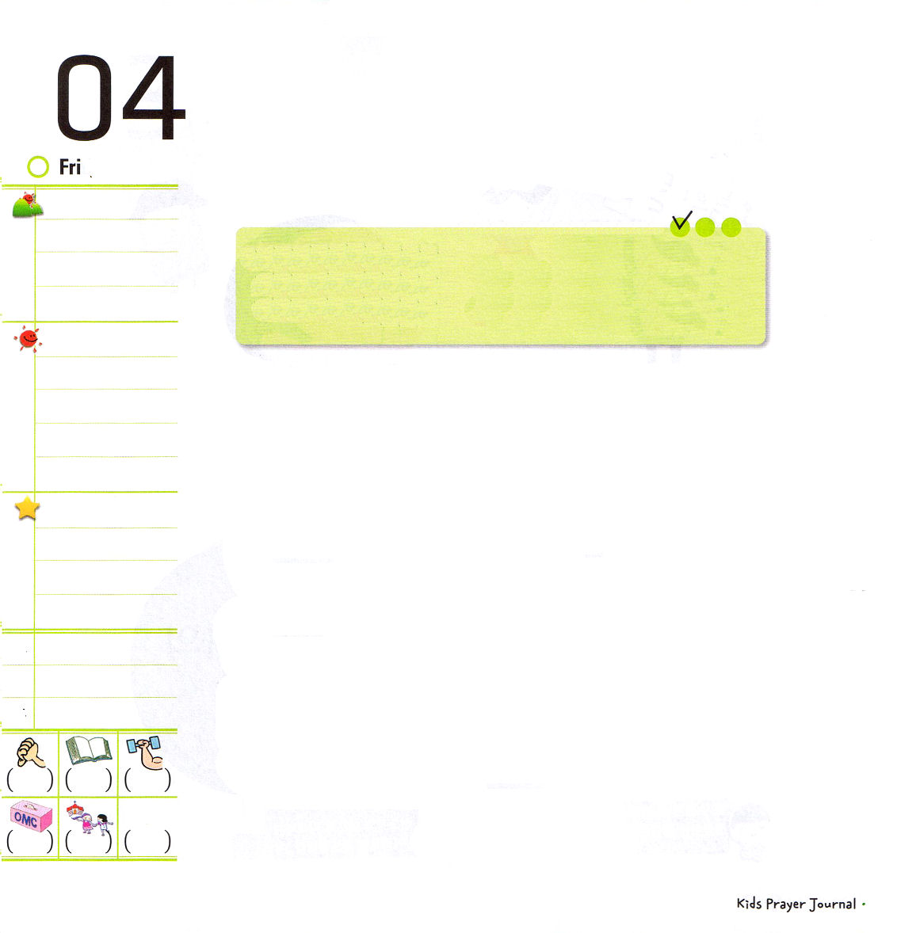

金曜日

定刻祈りに成功したらチェックしよう
ヨブ23：10～14
しかし、みこころは一つである。だれがそれを翻すことができようか。神はこころの欲するところを行われる。神は、私について定めたことを、成し遂げられるからだ。このような多くの定めが神のうちにある。 (13～14) 産業宣教メッセージ / 2010.11.13

神様を信じて、その働きを見た者には経済的な祝福もついてきます。時代を動かした偉人の中には神様を信じる人が多いです。世界史を動かした国を見ても、神様に聞きしたがって福音を伝える弟子がいました。神様は福音を伝えた国や福音と関連する国を強くされました。
「私はよくならない。私の家はむずかしい。教会がなぜこんなのか!」と不平だけならべないでください。神様をおそれうやまったヨブが受けた苦難を見て、神様が願っておられる生活はなになのかを考えてみましょう。たえることができないような問題が多かったのですが、ヨブは神様の祝福（所有観）と天国（来世観）と絶対主権（神観）があきらかでした。それでレムナントのモデルらしく、神様の前で正しい悔い改めも、はずかしくなくできたのです。

でんどう
みことば
いのり



この時間、ヨブをさいごまでにぎっておられた神様を信じさせてくださって、今、私に最高の祝福をくださって感謝します。これからもっと大きな恵みをあたえてくださると確信して、イエス・キリストのお名前によってお祈りします。アーメン。
ぬけているみことばを
うめてください

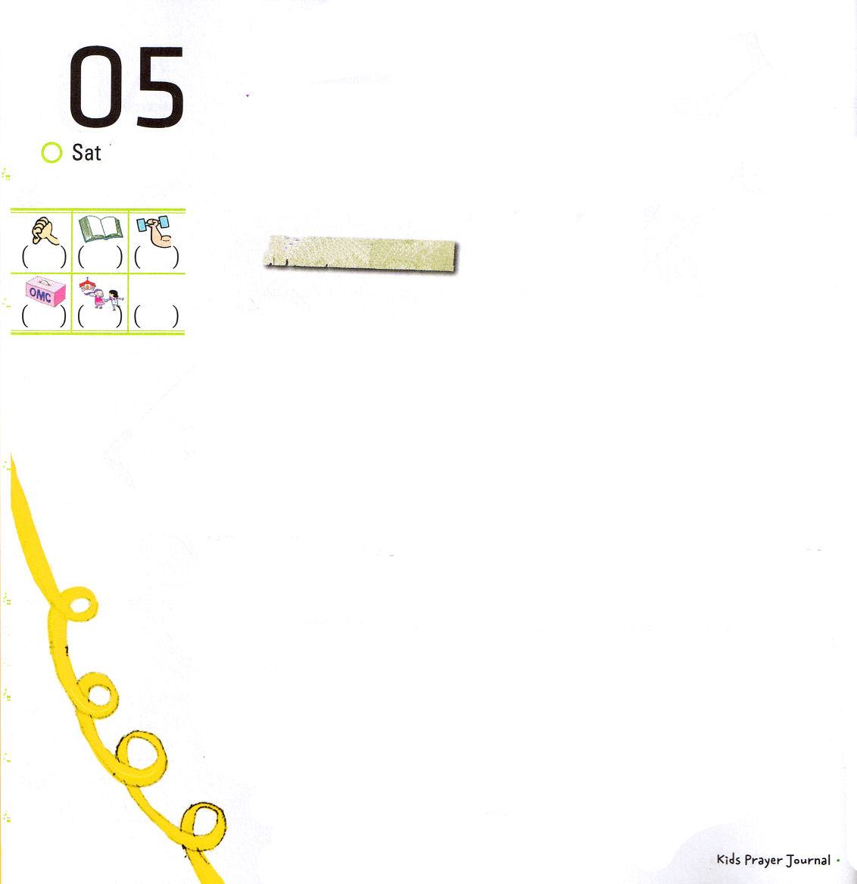
鏡の中、
私の姿はどんなのですか？

土曜日

おはなし黙想１

ある会社には、ほほえみ鏡（smile mirror）というふしぎな鏡があるそうです。その鏡は職員の個人の机ごとにひとつずつ置かれていて、それぞれの人の名前が書いてあるそうです。鏡はおもに電話を受ける前の表情を練習するために使われました。とくに職員の机に鏡を置いたあとに、会社のイメージもよくなって、電話を受ける人々も満足しました。そのおかげで、会社も発展して、いつもほほえむ姿の職員のゆえに、最も理想的な会社になりました。大きく変化を与えたのでもなくて、ただほほえみを失わなかっただけなのに、すべての人が幸せになったのでした。笑いはすべての病気を良くするということばが存在するように、本当に奇跡が起こったということでしょう。
職員として入社して何ヶ月にもならない新入社員のミラーさんは、ほほえみながら仕事をする事務室が気に入りました。しかし、実際にほほえもうとすると、勇気が出ませんでした。はずかしく思うミラーさんに職場の同僚が話しました。

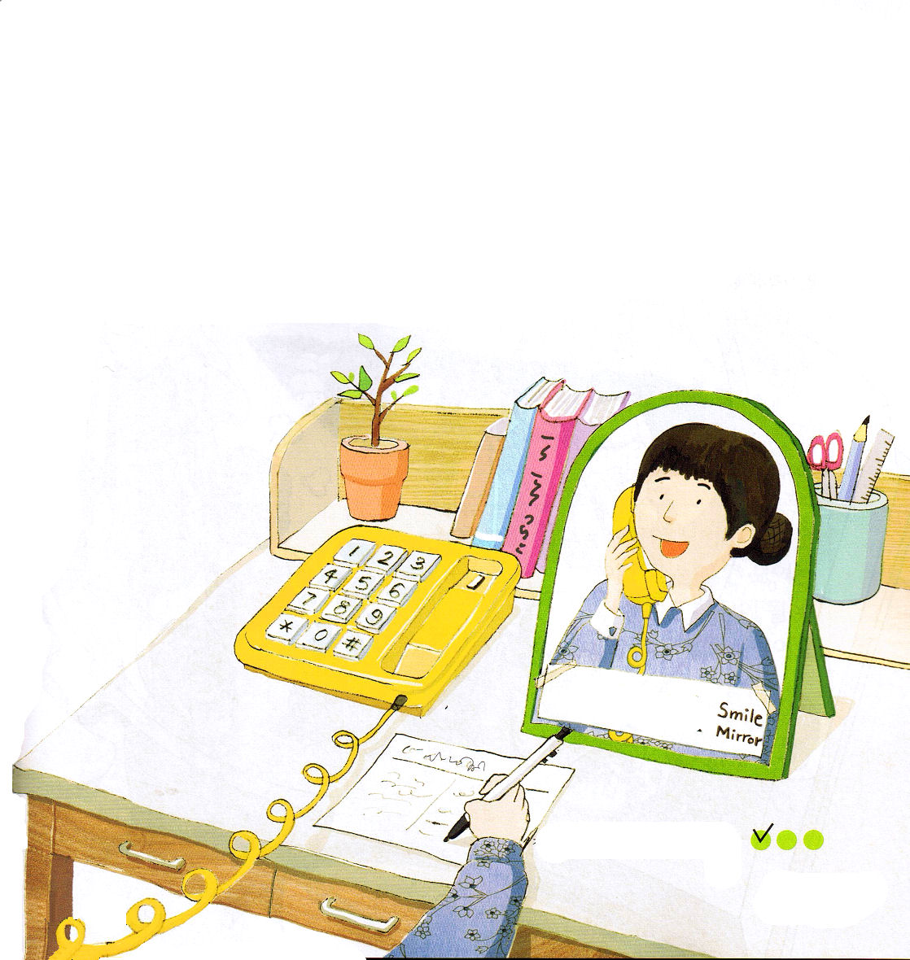
「ミラーさん、ほほえみとは無理にするからできるのではないのですよ。いま、この瞬間だけでも、自分はもっとも幸せな人だと考えてみて!なぜかは分からないけれど「チーズ」とほほえんだあとに通話をすれば、親切な声が出てくるみたい。ある国には『あなたが笑えば世の中も笑う。あなたが泣けばあなたは一人だ』ということわざがあるらしい」その話を聞いて、ミラーさんは決心しました。「そうだ!考えから変えてみよう。なにをするにも心がけが重要だから」
「ありがとうございます。なにをお手伝いしましょうか?」

定刻祈りに成功したらチェックしよう

